UNIVERZITA PALACKÉHO
PEDAGOGICKÁ FAKULTA

Koncovky podstatných jmen rodu mužského
(včetně vzoru předseda, soudce) 5. ročník ZŠ

Předmět: Didaktika mateřského jazyka
Jméno: Radka Jirásková
Obor: U1ST
Ročník: 2. ročník
Datum: 1. 4. 2014

Doplňovací cvičení:
1)
Předsedov_ došly čtyři úřední dopis_. Čeští hokejisté vyhráli poslední dva zápas_. Mluvili jste o Láďov_? Fotbal_sté a házenkáři byli člen_ jednoho klubu. Viděli jsme film o přednostov_ stanice. Máme ve skříni mol_. V jetel_ poletovali motýl_.
HORÁČKOVÁ, M.; STAUDKOVÁ, H. ; ŠTROBLOVÁ, J. Český jazyk pro 5. ročník.
Všeň: ATLER, s. r. o., 2011. 169 str. ISBN978-80-7245-129-6.

2)
Při cestě překonávají jez_ s plavebními komorami. V horských potoc_ch bývají pstruz_. V neodvodněných rovinách se někdy objevují močál_, v nichž se procházejí čáp_ a hledají ve vodě menší žáby a ryby. Ze Šumavy se pomalu rozšiřují tetřev_. Po Petrov_ jsme poslali srdečné pozdrav_ dědečkov_ a strýčkov_ až do Ostravy. Před dávnými čas_ žili dinosauři. Znal všechny strom_, jejich kvet_ i plod_. V dáli letí houf_ ptáků, to asi holub_.

KOŠŤÁK. J. Hrátky s pravopisem pro 4. a 5. ročník ZŠ. Olomouc: VOTOBIA, 1997. 195 str.
ISBN 80-7198-259-8.

3)
Myslivec hvízdl na své ps_ a vykročil na cestu mezi dom_. Ps_ se rozběhli a zavětřili. Zanedlouho došli k úvozu mezi hlubokými lesy_. Lovec zamířil a zastřelil dva bažant_. Ps_ se rozběhli, uchopili mrtvé bažant_ mezi zub: a odnesli je svému pánov_. V tom ucítili mladé tetřev_, kteří se ukrývali za strom_. Hlasitým štěkáním dávali ps_ svému pánov_ najevo, že chtějí v lovu pokračovat. Ten však oba ps_ uklidňoval, protože tetřev_ lovit nechtěl, a vydal se se ps_ na cestu domů.

BALKÓ, I.; ZIMOVÁ, L. Český jazyk pro 5. ročník základní školy. Praha: FORTUNA, 1994.
160 str. ISBN 80-7168-138-5.

4)
V jetel_, předpis_, na ps_, s motýl_, pro jeřáb_, dav_, pod pažez_, s učitel_, nad stroj_, o chlapc_ch, k Radkov_, s přátel_, před lv_, v kroj_, mezi obratl_, za tetřev_, dva cop_, s král_, za skladatel_.
U pana Skál_, bez koleg_, panu Lálov_, u Pep_, o Jardov_, u Ládi Hrůz_, bez pana Kolbab_, u našeho Sláv_, vyprávění pana Kroup_, u Franty Krás_, příkaz Vendov_, činy Niko_ Šuhaje.

BIČÍKOVÁ, V. Pavučinka – podstatná jména 4.
Havlíčkův Brod: TOBIÁŠ, 2005. 40 str. ISBN 80-7311-63-6 (4. svazek)

Doplňování v tabulce se souřadnicemi:
 | A | B | C | D
1 | ps_ | vlas_ | vous_ | v pytl_ch
2 | mol_ | výstřel_ | k Mirkov_ | tetřev_
3 | čáp_ | dom_ | o Jardov_ | bez koleg_
4 | s přátel_ | nad sroj_ | lv_ | s manžel_
5 | na zřetel_ | s Rus_ | s Francouz_ | jeřáb_
6 | zástupc_ | hrdinov_ | v pytl_ | chodc_
7 | strom_ | se lv_ | o hrdinov_ | páv_
8 | mezi datl_ | v jetel_ | podlehl kašl_ | s automobil_
9 | motýl_ | s koňm_ | klavíristov_ | s rorýs_
10 | zavolat ředitel_ | mezi obratl_ | u Franty Krás_ | před čas_

Diktát:
Před dávnými časy, v hlubokých lesích, které střídaly zrádné močály, žil starý poustevník. Dlouhé bílé vlasy a vousy zakrývaly celý jeho obličej. Navštěvovali ho kněží i obyčejní lidé. Sbíral byliny a poradil si s každou ránou a nemocí. Uměl vyrábět sirupy proti kašli, napravovat zlomeniny. Staral se i o poraněná zvířata. Uzdravoval kosy, datly i divoké holuby. Znal všechny bylinky, houby, stromy i lesní plody. U svého příbytku měl úly, kolem kterých poletovaly včely. Jeho velká moudrost, o kterou se dělil s ostatními lidmi, byla nad všechny poklady a drahokamy.
HIRSCHOVÁ, M., MIKULENKOVÁ, H. Český jazyk 5, 1. díl.Olomouc: PRODOS 1996.
79 str. ISBN 80-85806-60-6

Grafická cvičení:
Doplň do křížovky vzory středního, ženského i mužského rodu. V tajence se skrývá pohádková postava.

á
r
i
a
d
e
z
t
d

Tajenka: …………………………………………………………………….

PhDr. Vladimíra Bičíková, Ph.D. Pavučinka – podstatná jména 2.
Havlíčkův Brod: TOBIÁŠ, 2005. 40 str. ISBN 80-7311-63-6 (3. svazek)

H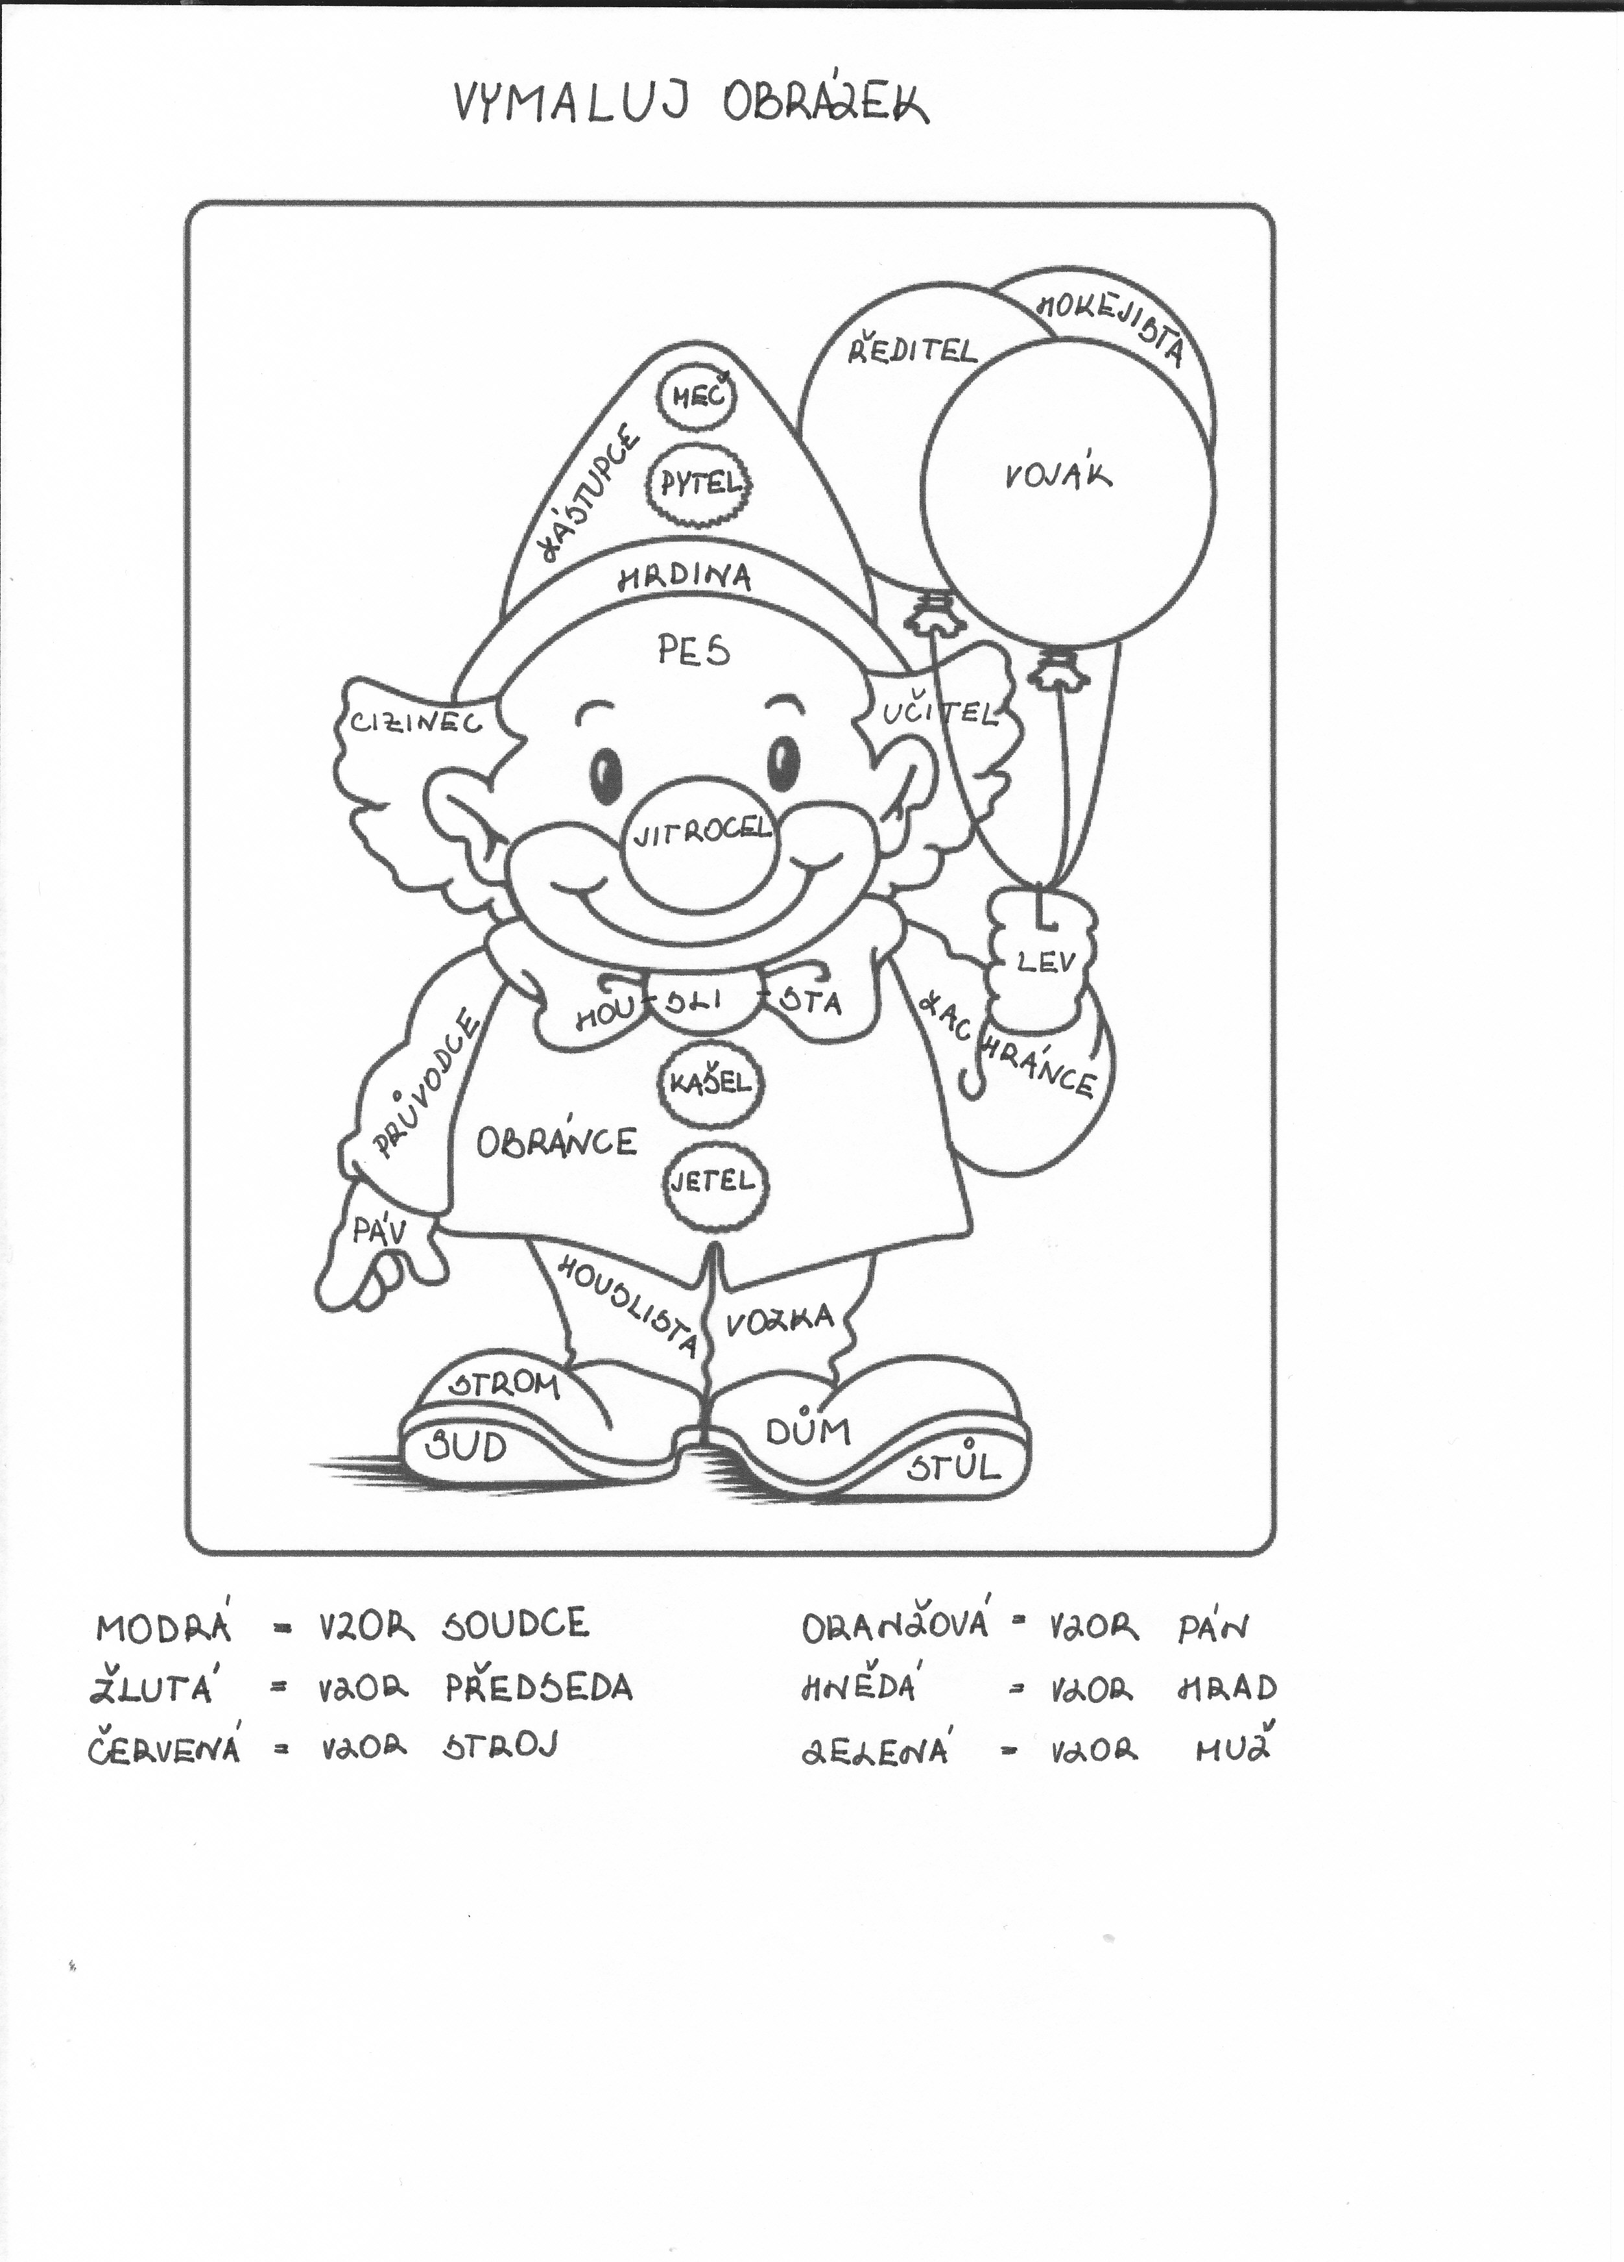
HANNY. Omalovánka klaun. Mamlásek - web pro děti. 2010-02-16. Dostupné online na:
http://mamlasek.webnode.cz/o-webu/
Korektura textu:

Maminka objevila ve skříni moli. Pod stromi leželo listí. Byli jsme u pana Skály. Salám roznesli červy. Maminka stojí vedle pana Skáli. Důkazi soudcy stačily, odpůrci to sdělil obhájce. Mezi zástpuci Honzi jsou velké rozdíli.

Hra:

KRÁL PRAVOPISU

Žáci mají připravené kartičky s I/Y.
Na počátku všechny děti stojí u svých lavic. Učitelka vyvolává postupně dvojice žáků, vysloví slovní spojení např. sousedovy psi. Na pokyn ras, dva, tři žáci ukáží kartičku se správným I/Y.
Ten žák, který doplní do slova správné I/Y, popřípadě jej doplní dříve, než jeho spoluhráč, zůstává stát, ten žák, který doplní do slova špatné I/Y, nebo určí pravopis slova správně, ale později, sedá do lavice. Učitelka vyvolává stojící žáky do té doby, dokud nezůstane stát pouze vítěz, který je odměněn bodíkem.
Za tři bodíky žák získává malou jedničku.

